
Святой великомученик Димитрий Солунский
Святой великомученик Димитрий Солунский был сыном римского проконсула в Фессалониках (современные Салоники, славянское название – Солунь). Отец и мать святого Димитрия были тайными христианами. В тайной домовой церкви мальчик был крещён и наставлен в христианской вере. Когда умер отец, а Димитрий уже достиг совершеннолетия, император Галерий Максимиан, вступивший на престол в 305 году, вызвал его к себе и, убедившись в его образованности и военно-административных способностях, назначил его на место отца проконсулом Фессалоникийской области. Главная задача, возложенная на молодого стратега, состояла в обороне города от варваров и истреблении христианства. В отношении к христианам воля императора была выражена однозначно: "Предавай смерти каждого, кто призывает имя Распятого". Император не подозревал, назначая Димитрия, какую широкую стезю исповеднических подвигов предоставляет он тайному подвижнику. Приняв назначение, Димитрий возвратился в Фессалоники и тотчас пред всеми исповедал и прославил Господа нашего Иисуса Христа. Вместо того, чтобы гнать и казнить христиан, он стал открыто учить жителей города христианской вере и искоренять языческие обычаи и идолопоклонство.
Когда Максимиан узнал, что вновь назначенный им проконсул – христианин, и многих римских подданных, увлечённых его примером, обратил в христианство, гневу императора не было границ. Возвращаясь из похода в Причерноморье, император решил вести армию через Фессалоники, полный желания расправиться с солунскими христианами.
Узнав об этом, святой Димитрий заблаговременно повелел своему верному служителю Луппу раздать имение нищим со словами: "Раздели богатство земное между ними – будем искать себе богатства небесного". А сам предался посту и молитве, готовя себя к принятию мученического венца.
Когда император вошел в город, вызвали к нему Димитрия, и он смело исповедал себя христианином и обличил неправду и суетность римского многобожия. Максимиан приказал заключить исповедника в темницу.
На рассвете 26 октября 306 года в подземную темницу святого узника явились воины и пронзили его копьями. Верный служитель святой Лупп собрал на полотенце кровь святого великомученика Димитрия, снял с его пальца императорский перстень, знак высокого достоинства его, и также омочил в крови. Перстнем и другими святынями, освященными кровью святого Димитрия, святой Лупп стал исцелять недужных.
Ежемесячное издание
Петропавловского храма
(адрес: 140415, Московская обл., г. Коломна, ул. Мешкова, д. 2)
тел: 8(496)612-12-98

4 ноября 2018 г. г.сентясентябряапреля 2016 г.
Празднование
в честь Казанской иконы Божией Матери

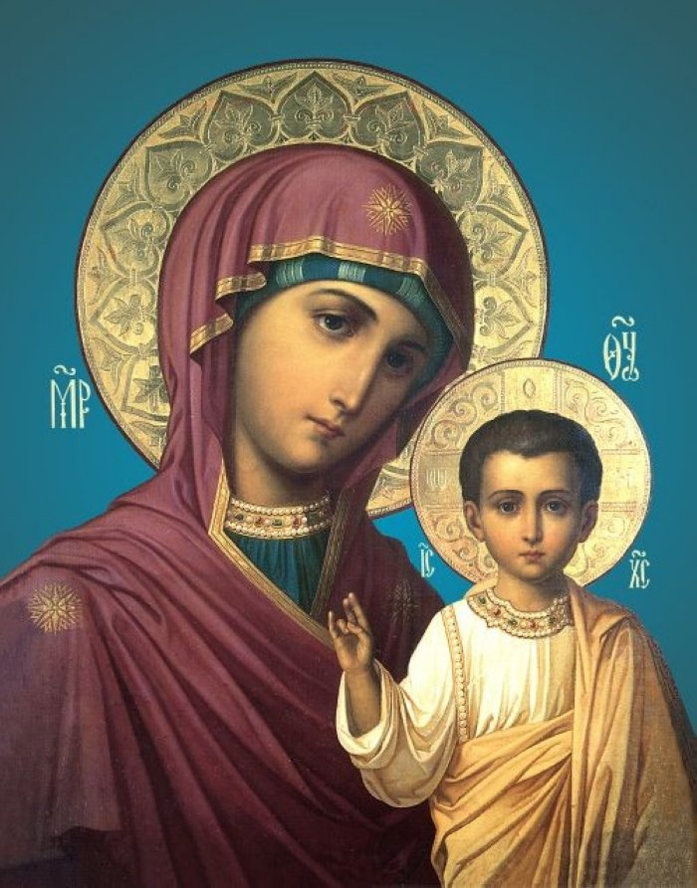
Выпуск № 46

Тропарь, глас 4

Заступнице усердная, / Мати Господа Вышняго, / за всех молиши Сына Твоего Христа Бога нашего, / и всем твориши спастися, / в державный Твой покров прибегающим. / Всех нас заступи, о Госпоже Царице и Владычице, / иже в напастех и в скорбех, и в болезнех, обремененных грехи многими, / предстоящих и молящихся Тебе умиленною душею /
и сокрушенным сердцем, / пред пречистым Твоим образом со слезами / и невозвратно надежду имущих на Тя, / избавления всех зол, / всем полезная даруй / и вся спаси, Богородице Дево: / Ты бо еси Божественный Покров рабом Твоим.


о празднике
Икона Божией Матери Казанская
Казанская икона Божией Матери пользуется в России беспримерным почитанием. Обычно именно этой иконой благословляют молодых к венцу, именно её вешают у детских кроваток, чтобы кроткий лик Богородицы с любовью смотрел на юных христиан.
Казанская икона – незыблемое напоминание о милости Богородицы к Русской земле, о заступничестве Её за нашу страну в тяжелейшие для России годы.
В 1552 году, на следующий день после взятия Казани войском царя Иоанна Васильевича, монаршим повелением заложен был собор во имя Благовещения Пресвятой Богородицы, а спустя год учреждена Казанская епархия и прислан первый Казанский владыка, святитель Гурий. Но спустя четверть с лишним века, в 1579 году, страшный пожар опустошил половину Казанского кремля с прилегающей к нему частью города. И магометане заговорили, будто это русский Бог немилостив к людям и пожаром показал Свой гнев на них. «Вера Христова, – замечал лето-писец, – стала притчею и поруганием». Именно тогда и явил Господь милосердие Свое. Девятилетней девочке, стрелецкой дочери Матрёне, явилась во сне Богородица и повелела искать на пепелище сгоревшего дома Свою икону. Девочке долго не верили, но вот 8 июля (по старому стилю), устав от бесплодных хождений по градским властям, мать Матрёны сама взяла заступ и вместе с дочерью нашла на указанном Царицей Небесной месте икону, завернутую в ветхий рукав мужской одежды из вишневого сукна. Лик Пречистой был светел и ясен, словно икона была только что написана.
Образ торжественно перенесли в приходскую церковь Николы Туль-ского, настоятелем которой был тогда благочестивый иерей, будущий патриарх Гермоген, погибший от рук поляков за свою верность Право-славию и причисленный к лику святых. Будущий святитель и составил подробное сказание о чудесах Казанской иконы Божией Матери.
Царь Иван Грозный повелел выстроить на месте обретения иконы женский монастырь на сорок инокинь; отроковица Матрёна вместе со своей матерью первыми приняли в новой обители пострижение. В 1594 году здесь был заложен Казанской обширный собор. В обитель делались обильные вклады утварью, образами, ризами; чудотворная была обло-жена царскими дарами – золотом, драгоценными камнями, жемчугом. Спустя два века императрица Екатерина II подарила Казанской новую ризу, главным украшением которой стала бриллиантовая корона, снятая
следующая краткая молитва:
Молитва об усопших
Упокой, Господи, души усопших раб Твоих: родителей моих, сродников, благодетелей (имена их) и всех православных христиан, и прости им вся согрешения вольная и невольная, и даруй им Царствие Небесное.
Имена удобнее прочитывать по помяннику – небольшой книжечке, где записываются имена живых и усопших сродников. Существует благочестивый обычай вести семейные помянники, прочитывая которые и в домашней молитве, и во время церковного богослужения, православные люди поминают поимённо многие поколения своих усопших предков.
Церковное поминовение в родительскую субботу
Чтобы помянуть своих почивших родственников церковно, необходимо прийти в храм на богослужение вечером в пятницу накануне родительской субботы. В это время совершается великая панихида. Все тропари, стихиры, песнопения и чтения посвящены молитве за умерших. Утром в саму поминальную субботу совершается заупокойная Божественная литургия, после которой служат общую панихиду.
Для церковного поминовения на великую панихиду, отдельно на литургию, прихожане готовят записки с поминовением усопших. В записке крупным разборчивым почерком пишутся имена поминаемых в родительном падеже, причем первыми упоминаются священно-служители и монашествующие с указанием сана и степени монашества (например, митрополита Иоанна, схиигумена Саввы, протоиерея Александра, монахини Рахили, Андрея, Нины). Все имена должны быть даны в церковном написании (например, Татианы, Алексия) и полностью (Михаила, Любови, а не Миши, Любы).
Кроме того, в качестве пожертвования в храм принято приносить продукты. Как правило, на канон (панихидный столик) кладут хлеб, сладости, фрукты, овощи и т.д. Можно приносить муку для просфор, кагор для совершения литургии, масло для лампад. Не положено приносить мясные продукты или крепкие спиртные напитки.
Необходимо помнить
Молитва за усопших – это наша главная и неоценимая помощь отшедшим в мир иной. Покойник не нуждается, по большому счету, ни в гробе, ни в могильном памятнике, ни тем более в поминальном столе – все это есть лишь дань традициям, пусть и весьма благочестивым. Но вечно живая душа умершего испытывает великую потребность в постоянной молитве, ибо не может сама творить добрых дел, которыми была бы в состоянии умилостивить Господа.

3 ноября - Димитриевская родительская суббота
Димитриевская родительская суббота установлена великим князем Димитрием Донским. Одержав знаменитую победу на Куликовом поле над Мамаем 8 сентября 1380 года Димитрий Иоаннович по возвращении с поля брани посетил Троице-Сергиеву обитель. Преподобный Сергий Радонежский, игумен обители, ранее благословил его на битву с неверными и дал ему из числа братии своей двух иноков – Александра Пересвета и Андрея Ослябю. Оба инока пали в бою и были погребены у стен храма Рождества Пресвятой Богородицы в Старом Симонове монастыре.
В Троицкой обители совершили поминовение православных воинов, павших в Куликовской битве, заупокойным богослужением и общей трапезой. Со временем сложилась традиция совершать такое поминовение ежегодно. С Куликова поля не вернулись более 250 тысяч воинов, сражавшихся за Отечество. В их семьи пришла вместе с радостью победы и горечь утрат, и этот частный родительский день стал на Руси по сути вселенским днём поминовения.
С тех пор в субботу перед 26 октября / 8 ноября – днём памяти святого Димитрия Солунского (день тезоименитства самого Димитрия Донского) – на Руси повсеместно совершали заупокойные богослужения. Впоследствии в этот день стали совершать поминовение не только воинов, за веру и Отечество жизнь свою на поле брани положивших, но и всех усопших православных христиан.
Традиции
В Димитриевскую родительскую субботу традиционно посещают могилы почивших родных, в церквях и на кладбищах служат панихиды и заупокойные литии, устраивают поминальные трапезы.
В этот день, как и в другие родительские дни (на мясопустную и Троицкую субботы, в субботы 2-й, 3-й и 4-й седмиц Великого поста), православные христиане молятся об упокоении душ почивших христиан, преимущественно родителей. Но Димитриевская суббота несёт в себе ещё особый смысл: установленная после Куликовской битвы, она напо-минает нам обо всех тех, кто погиб, пострадал за православную веру.
Если нет возможности в эти дни посетить храм или кладбище, можно помолиться об упокоении почивших в домашней молитве. Вообще Церковь заповедует нам не только в особые дни поминовения, но каждый день молиться об усопших родителях, сродниках, знаемых и благодетелях. Для этого в число ежедневных утренних молитв включена
с себя земной властительницей ради Царицы Небесной. В 1798 году для Казанской был заложен, а в 1808 году освящён новый обширный собор, разрушенный вместе со всем Богородицким монастырем уже в 1930-х. Но к тому времени иконы здесь уже не было.
Божиим Промыслом явление Казанской иконы знаменовало при царе Иоанне Васильевиче начало многовекового продвижения России на восток. Через открытое взятием Казани окно в Азию Православие просветило всю Сибирь и дошло, вместе с государством Российским, до берегов Тихого океана. Как будто на всем этом движении лежало особое благословение Пречистой чрез Казанскую Ее икону.
В ночь на 29 июня 1904 года несколько святотатцев-грабителей во главе с неким В. А. Стояном-Чайкиным забрались в собор, привлеченные драгоценными украшениями ризы. Когда святотатцев поймали, ни ризы, ни самого чудотворного образа при них уже не было. Главный грабитель не раз уверял, будто ризу они распилили и продали ювелирам, а икону бросили в печку, чтобы проверить, в самом ли деле она чудотворная. Было это в доме купца Шевлягина в Академической слободке Казани. Многолетнее следствие и сопоставление противоречивых показаний святотатцев тогда ни к чему не привело.
Говорили, будто икона в действительности была куплена Шевлягиным, после революции уехавшим в Англию и продавшим её там в частные руки. В 1960-х на Западе действительно появилась Казанская икона в драгоценной ризе. Образ этот оказался мастерски исполненным уже в XX столетии списком; но вот риза на нём, судя по всем свидетельствам, подлинная — та самая, что была на пропавшей в 1904 году чудотворной. Православные американцы пытались было выкупить этот образ, он даже выставлялся для молебна в бостонском православном храме, где его видели тысячи людей, но собрать средства не удалось. В итоге эта Казанская вместе с украшающей ее ризой была куплена в 1970 году католиками, долгое время хранилась в португальском городе Фатима, а с 1982 года находится в Ватикане.
Но если так, если не была распилена подлинная риза, то мог сохраниться и первый чудотворный образ Казанской, во что верили и продолжают верить тысячи православных людей.
Доподлинно же известно другое. Всё время, пока образ Казанской красовался в соборе Богородицкого монастыря, России ничто не угрожало с востока. А как только пропала Заступница, страну постигло поражение в Русско-японской войне 1905 года, которая стала одним из первых ударов, за двенадцать последующих лет расшатавших и раз-рушивших великую империю. Когда пресеклась благочестивая династия

3
церквах серебро, поднесли его в дар Казанской – в соборе стоял литой из этого серебра иконостас с надписью: «Усердное приношение Донского войска». Тут же, у величественной колоннады собора, были воздвигнуты монументы М. В. Кутузову и М. Б. Барклаю-де-Толли. 17 марта 1922 года этот иконостас был разобран, большевики забрали сто двадцать девять пудов серебра и более тридцати семи фунтов золота; в конце 1922 года были отобраны и проданы за границу и украшения с самой Казанской иконы.
Спустя год, в 1923-м, обновленцы, умевшие выпрашивать у безбожных властей самые обширные и величественные храмы, захватили и Казанский собор. Но чудотворная была спасена от них, оказавшись сначала в церкви на Смоленском кладбище Васильевского острова, а с 1940-го – у правого клироса Князь-Владимирского собора на Петроградской стороне, где пребывает и по сей день.
Эта икона московского письма конца XVI столетия, близкая по времени к первому образу из Казани, явила в годы Великой Отечественной войны ещё одно чудо. Престарелый митрополит Гор Ливанских Илия Салиб имел видение, в котором Богородица повелела ему передать кремлевским властителям Свою волю: обойти с чудотворным образом Казанской иконы окруженные фашистами города. По преданию, перепуганные военными неудачами властители-богоборцы не посмели перечить. Доподлинно известно, что когда в 1947 году Илия Салиб посетил город на Неве, его по указанию властей встречали с поистине царскими почестями, а самой Казанской иконе этот благочестивый восточный архиерей подарил новый золотой венчик.
Давно уже возвращен Церкви и Казанский собор на Невском, но вернется ли туда чудотворная, зависит лишь от воли Самой Царицы Небесной.
Общецерковным почитанием пользуются еще несколько списков Казанской иконы: Богородско-Уфимская, Высочинская, Вышенская, Вязниковская, Каплуновская, Нижнеломовская, Тамбовская, Тобольская, Ярославская; местночтимых же Казанских по русским градам и весям, по приходам и семьям православных христиан такое множество, что и не перечислить.

У Казанской Божьей Матери
Дивно светел вечный взгляд,
Жены, дочери и матери
Перед ней с мольбой стоят.
С. М. Городецкий

Рюриковичей, наступило междуцарствие, сопровождавшееся насилиями, расхищением казны, распадом государственности и многими иными бедами. И когда, уповая на Господа и молитвы Его Матери, русские люди взялись спасать Россию, то земская рать несла с собой список с иконы Казанской Богородицы. 22 октября 1612 года православное воинство вошло в Московский Кремль, и этот день также посвящен Казанской иконе.
Устрашённые ополчением Минина и Пожарского, поляки бежали из Москвы. В первый же воскресный день земская рать и все обитатели столицы совершили торжественный крестный ход на Лобное место с Казанской иконой, в чьей чудотворной силе они убедились воочию.
Для неё и был выстроен на Красной площади Казанский собор. По размеру московская Казанская заметно меньше пребывавшего в Казани образа. Когда в 1930 г. был закрыт только что отреставрированный П. Д. Барановским на сред-ства прихожан собор на Красной площади (в 1936-м его разрушат), эту Казан-скую перенесли в ставший кафедральным собором града Москвы храм Богояв-ления в Дорогомилове, у Киевского вокзала (после осквернения храма Христа Спасителя еретиками-обновленцами). Но и он к концу 1930-х был закрыт и снесён, после чего следы этой Казанской затерялись в музейных запасниках. А когда после Великой Отечественной войны патриаршим собором был сделан тоже Богоявленский храм, что в Елохове, то благочестивые христиане принес-ли туда ещё один список с Казанской, пребывающий там и поныне. Предание гласит, что и он тоже сопровождал ополчение 1612 года, но то был не чудо-творный образ из собора на Красной площади. Поэтому когда этот собор был воссоздан, образ Казанской для него заново написали мастера-реставраторы Центра имени Грабаря. И не умолкают перед ним слова народной молитвы…
Несомненно промыслительной стала судьба третьего по времени обретения чудотворного образа Казанской – петербургского. Он появился в северной столице в 1710-х и был, скорее всего, привезен на берега Невы благочестивой царицей Параскевой Федоровной, вдовой царя Иоанна Алексеевича. Уже в 1730-х по молитвам перед петербургской Казанской неоднократно совершались многообразные чудеса, и икона стала заветнейшей и любимейшей святынею града святого Петра. С 1737 г. она пребывала в храме Рождества Богородицы на Невском проспекте; к 1811 году на его месте был выстроен новый Казанский собор. Спустя год разразилась Отечественная война. Когда Александр I назначил главнокомандующим М. И. Кутузова, фельдмаршал перед отъездом в действующую армию специально отправился помолиться в Казанский собор перед чудотворной. Народ взывал к полководцу: «Прогони французов!» Богородица не отвергла возложенного на Неё старым солдатом упования, и фельдмаршал вернулся к Её образу на вечное упокоение в том же Казанском соборе.
А донские казаки, отбив у французов награбленное теми в московских

